記入例
該当に〇
分野： 保育園 こども園 小規模保育所 児童養護 その他（ ）
法人名 社会福祉法人 シズウエル福祉会 所在地 静岡市葵区駿府町１－７０
問合せ☎ 054-271-2110 連絡可能時間 平日9：00～17：00 担当者 田 形

当センター実施の保育現場体験受け入れについて
園 名 | 所在地・市町村名 | 定員 | 現在の保育士職員体制 | 保育現場体験受入 | 育児休暇取得実績
シズウエルこども園 | 静岡市 | １２０人 | 正 社 員 13人  パート（フルタイム含む 20人 | あり なし | あり なし
求人（採用予定） | ・正社員 2人 ・パート（フル） 1人 ・パート（短時間） 2人 ・その他（補助・調理・看護等） 人
すんぷほいくえん | 静岡市 | １９人 | 正 社 員 4人  パート（フルタイム含む） 6人 | あり なし | あり なし
求人（採用予定）  行の増減は自由にしてください。 | ・正社員 1人 ・パート（フル） 0人 ・パート（短時間） 2人 ・その他（補助・調理・看護等） 人  該当に〇
 |  |  | 正 社 員 人  パート（フルタイム含む） 人 | あり なし | あり なし
求人（採用予定） | ・正社員 人 ・パート（フル） 人 ・パート（短時間） 人 ・その他（補助・調理・看護等） 人

現役保育士からのメッセージ
勤務年数 3年
２歳児を担当。子どもたちの成長を近くで見ながら、保護者と一緒に喜べることはとても幸せです。
社会人になってから保育士資格を取得し、初めてこの園に就職しました。先輩の丁寧な指導や、園内研修などが充実しており、安心して働くことができます。ママさん保育士も多く、協力し合い、家庭との両立ができています。

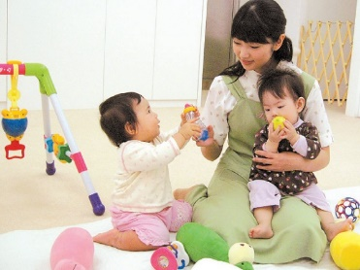
園内研修会
０歳児クラス

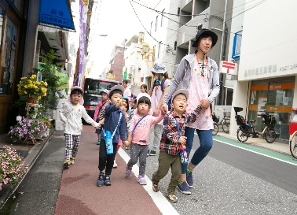
３歳児散歩

- 働きやすさのポイント・園の自慢 ★
１ 子どもの主体性を大切にした保育をしています。当園の保育方針に沿った充実した保育を行っていますが、ＩＣＴの導入により、書き物などは簡易化されています。
２ 完全週休２日制。土曜日の勤務は振替休日がとれます。年間休日１２０日以上！
３ 産休・育休も取りやすく、子育てしながらでも働きやすい環境です。子育て中は時短勤務も可能。
４ 無資格の方でも安心。保育士資格取得支援制度あり（試験料１回負担 講習会あり）
５ 賞与４ヶ月以上（昨年度実績） 毎年、昇給もあります。

＜求人の掲載先＞
（✔）人材センター＜保育士・保育所支援センター＞ （✔）ハローワーク （ ）有料求人誌
（✔）養成校 その他：（ ）

現在、求人を掲載しているものに✔してください。

